**OFICINA ASESORA DE PLANEACIÓN**

Sede Principal: Edificio World Business Port

Carrera 69 B No. 24-10 Piso4º.

Teléfonos: 3487777 - PBX: 3487800

Fax 3487804

www.ssf.gov.co - e-mail: [ssf@ssf.gov.co](mailto:ssf@ssf.gov.co)

Bogotá D.C, Colombia





**OFICINA DE CONTROL INTERNO**

Superintendencia del Subsidio Familiar

PRINCIPAL

Carrera 69 No. 25B - 44

Calle 45A No. 9 - 46, Bogotá

PBX: +57 (1) 348 78 00 FAX: +57 (1) 348 78 04

Línea de atención al ciudadano: +57 (1) 348 77 77

Línea gratuita nacional: 018000 910 110

www.ssf.gov.co - e-mail: [ssf@ssf.gov.co](mailto:ssf@ssf.gov.co)

Bogotá D.C., Colombia

**ESTRATEGIA DE PARTICIPACIÓN CIUDADANA Y CONTROL SOCIAL**

**SUPERINTENDENCIA DEL SUBSIDIO FAMILIAR**

**2022**

**DESPACHO**

Luis Guillermo Pérez Casas

Superintendente del Subsidio Familiar

**SECRETARIO GENERAL**

Fredy Abelardo Castro Victoria

Secretaría General

**OFICINA ASESORA PLANEACIÓN**

Tania Vargas Luna

Jefe de Oficina

**OFICINA ASESORA JURÍDICA**

Carol Lizeth Cárdenas Rojas

Jefe de Oficina

**OFICINA DE CONTROL INTERNO**

José William Casallas Fandiño

Jefe de Oficina

**OFICINA DE PROTECCIÓN Y ATENCIÓN AL USUARIO**

Nelly Esperanza Garnica Rivera

Jefe de Oficina

**OFICINA DE LAS TECNOLOGÍAS Y LAS COMUNICACIONES**

Luisa Fernanda Pardo Sánchez

Jefe de Oficina

**SUPERINTENDENCIA DELEGADA PARA LA GESTIÓN**

Osvaldo Álvarez Martínez

Superintendente Delegado

**DIRECCIÓN PARA LA GESTIÓN DE LAS CCF**

Maribel Torres

Jefe de Oficina

**DIRECCIÓN DE GESTIÓN FINANCIERA Y CONTABLE**

Pedro Acosta Lemus

Jefe de Oficina

**SUPERINTENDENCIA DELEGADA PARA RESPONSABILIDAD**

**ADMINISTRATIVA Y MEDIDAS ESPECIALES**

Carlos Alberto Cárdenas Sierra

Superintendente Delegado

**SUPERINTENDENCIA DELEGADA PARA ESTUDIOS ESPECIALES** **Y EVALUACIÓN DE PROYECTOS**

Claudia Marisol Moreno Ojeda

Superintendente Delegado

**Oficina Asesora de Planeación**

Bogotá D.C. 2022

Contenido

**INTRODUCCIÓN** 39

**2. MARCO NORMATIVO PARTICIPACIÓN CIUDADANA** 41

Constitución Política Colombiana 1991 41

Leyes 42

Decretos 43

CONPES - Directivas 44

**3. OBJETIVO** 45

**4. ALCANCE DE LA ESTRATEGÍA DE PERTICIPACIÓN CIUDADANA 2022** 45

**5. DIAGNÓSTICO DE LA PARTICIPACIÓN CIUDADANA EN LA SSF** 46

5.1. Canales de atención y participación ciudadana 46

5.2. Resultados del FURAG 2021 47

5.3. Resultados del índice de desempeño Institucional 2021 49

**6. APLICACIÓN DE LA METODOLOGÍA DE PARTICIPACIÓN CIUDADANA Y CONTROL SOCIAL** 50

**7. MECANISMOS DE PARTICIPACIÓN CIUDADANA Y CONTROL SOCIAL** 51

**8. DEBERES DE LA SUPERINTENDENCIA DEL SUBSIDIO FAMILIAR PARA GARANTIZAR EL PROCESO DE PARTICIPACIÓN CIUDADANA** 53

**9. CONTROL SOCIAL** 53

**10. RESPONSABLES**  54

**11. TÉRMINOS Y DEFINICIONES** 56

**Índice de Imágenes**

Imagen 1: Invitación a participar en la primera audiencia pública virtual 12

Imagen 2: Comparativo por políticas 2020 vs 2021 14

Imagen 3:Resultados FURAG 2021 15

Imagen 4: Mecanismos legales de participación ciudadana. 17

**Índice de Tablas**

Tabla 1: Resultados de participación ciudadana año 2021 13

# **INTRODUCCIÓN**

Como primera medida debemos recordar que el desafío en la administración pública está en crear una participación temprana y oportuna y darle valor público al momento de ejecutar la política, sobre todo al establecer las necesidades de la entidad pública con su propia visión; al respecto entonces se crea el siguiente interrogante ¿Quién mejor que la ciudadanía para hacernos entender cómo deben organizarse los servicios públicos? No es únicamente los teóricos, académicos o investigadores, sí, ellos son importantes, pero también tienen importancia los ciudadanos y las ciudadanas, de allí que se crea la necesidad de poner un funcionamiento una política pública de participación ciudadana.

Y es que mucho se habla de la participación ciudadana como herramienta de gobierno abierto, pero hay que preguntarse ¿de qué sirve si no es cualificada?, y ¿cómo puede serlo si la gente no dispone de la información pública que debería producir el Estado? y, más aún si no toma parte en el proceso de generarla. Por ello, el acceso a la información pública es uno de los aportes más importantes que puede hacerse, pues el ciudadano debería recibir información veraz y oportuna que le permita no solo informarse, sino también, en un marco de corresponsabilidad social, a partir de la información suministrada, contribuir a la mejora de la gestión de los servicios públicos y los trámites.

La política pública de participación ciudadana tiene como objetivo hacer un uso productivo de dichas herramientas, del valor público que se agrega y del impacto en el bienestar de la gente. La capacidad técnica del gobierno en este orden también juega un rol determinante, pues no es cuestión de moda sino de los problemas reales que se resuelven y de cuánto se facilita la vida de los ciudadanos en su interacción con los entes públicos.

La participación la ejercen todas las personas sin distingo de sexo, raza o condición. Se extiende también a las empresas como ciudadanos y la sociedad civil.

Para que esta sea posible se requiere en la práctica instrumentos o herramientas que la Constitución y la Ley han dispuesto y que el ciudadano utiliza para dialogar con la administración pública y con todos aquellos que a una voz buscan ejercer su libertad y el respeto por sus derechos y el cumplimiento de los deberes en el mundo vivo y problemático de la ciudad democrática.

*La participación ciudadana en la gestión pública implica un proceso de construcción social de las políticas públicas. Es un derecho, una responsabilidad y un complemento de los mecanismos tradicionales de representación política (Carta Iberoamericana de Participación Ciudadana en la Gestión Pública, 2009)[1]*

Es un deber y un derecho que la ciudadanía deba y pueda participar en todas las etapas del ciclo de gestión de políticas públicas (Diseño y Formulación, Planificación, Ejecución, Seguimiento y Evaluación). Más aún, para mejorar la calidad de las políticas públicas es de gran importancia que la participación ciudadana sea temprana y oportuna, es decir, que la misma esté presente desde el momento del diagnóstico de las problemáticas sociales que buscan solucionar las políticas públicas.

En este sentido, la Corte Constitucional en Sentencia C-1338/00 del 4 de octubre de 2000 señaló que “a participación ciudadana es un principio fundamental que ilumina todo el actuar social y colectivo en el Estado social de derecho, y que, (...) persigue un incremento histórico cuantitativo y cualitativo de las oportunidades de los ciudadanos de tomar parte en los asuntos que comprometen los intereses generales. Por ello mismo, mirada desde el punto de vista del ciudadano, la participación democrática es un derecho-deber, toda vez que le concede la facultad y a la vez la responsabilidad de hacerse presente en la dinámica social que involucra intereses colectivos”.

La participación ciudadana es el derecho a la intervención en todas las actividades confiadas a los gobernantes para garantizar la satisfacción de las necesidades de la población, frente a lo anterior el CLAD[2] (2009) la define como:

*(…) el proceso de construcción de las políticas públicas que, conforme al interés general de la sociedad democrática, canaliza, da respuesta o amplía los derechos económicos, sociales, culturales, políticos y civiles de las personas, y los derechos de las organizaciones o grupos en que se integran, así como los de las comunidades y pueblos indígenas. Las entidades del Estado tanto de orden nacional como territorial tienen la obligación de generar procesos de participación ciudadana en el ciclo de la gestión pública, además, deben facilitar la intervención de la ciudadanía en las decisiones que los afectan, y garantizar los escenarios para que los ciudadanos accedan en igualdad de condiciones a los medios que satisfagan sus derechos. Vale recordar que la Constitución Política de 1991 reconoce el poder de la ciudadanía para intervenir en los asuntos de su interés de manera directa a través de sus organizaciones o de sus representantes elegidos democráticamente.*

# **2. MARCO NORMATIVO PARTICIPACIÓN CIUDADANA**

Según la Ley 1757 de 2015 en su artículo 2, todas las entidades del orden nacional y territorial deberán diseñar y mantener y mejorar espacios que garanticen la participación de la ciudadanía en todo el ciclo de la Gestión Pública (Diagnóstico, formulación, implementación, evaluación y seguimiento), estableciendo planes de acción y de desarrollo, programas y acciones que adelante para promover la participación ciudadana.

Por otro lado, otras normas que soportan y apoyan esta participación ciudadana están contempladas desde la misma Constitución Política de 1991, leyes, decretos, CONPES y directivas que se mencionan a continuación:

## Constitución Política Colombiana 1991

|  |  |
| --- | --- |
| Artículo 1 | “Colombia es un Estado social de derecho, organizado en forma de República unitaria, descentralizada, con autonomía de sus entidades territoriales, democrática, participativa y pluralista, fundada en el respeto de la dignidad humana, en el trabajo y la solidaridad de las personas que la integran y en la prevalencia del interés general”. |
| Artículo 2 | “Son fines esenciales del Estado: servir a la comunidad, promover la prosperidad general y garantizar la efectividad de los principios, derechos y deberes consagrados en la Constitución; facilitar la participación de todos en las decisiones que los afectan y en la vida económica, política, administrativa y cultural de la Nación...” |
| Artículo 13 | El Estado promoverá las condiciones para que la igualdad sea real y efectiva y adoptará medidas en favor de grupos discriminados o marginados |
| Artículo 20 | "Derecho de toda persona a recibir información veraz e imparcial” |
| Artículo 23 | “Toda persona tiene derecho a presentar peticiones respetuosas a las autoridades por motivos de interés general o particular y a obtener pronta resolución. El legislador podrá reglamentar su ejercicio ante organizaciones privadas para garantizar los derechos fundamentales. |
| Artículo 40 | Todo ciudadano tiene derecho a participar en la conformación, ejercicio y control del poder político ... |
| Artículo 45 | El adolescente tiene derecho a la protección y a la formación integral. El Estado y la sociedad garantizan la participación de los jóvenes en los organismos públicos y privados que tengan a cargo la protección, educación y progreso de la juventud. |
| Artículo 74 | “Derecho de todas las personas a acceder a los documentos públicos, salvo los casos que establezca la ley. |
| Artículo 79 | La ley garantizará la participación de la comunidad en las decisiones que puedan afectarlo. |
| Artículo 88 | La ley regulará las acciones populares para la protección de los derechos e intereses colectivos, relacionados con el patrimonio, el espacio, la seguridad y la salubridad pública, la moral administrativa, el ambiente, la libre competencia económica y otros de similar naturaleza que se definen en ella. |
| Artículo 95 No.5 | Deber ciudadano de participar. |
| Artículo 270 | “La ley organizará las formas y los sistemas de participación ciudadana que permitan vigilar la gestión pública que se cumpla en los diversos niveles administrativos y sus resultados. |

## Leyes

|  |  |
| --- | --- |
| Ley 134 de 1994 | “Por la cual se dictan normas sobre mecanismos de participación ciudadana” |
| Ley 190 de 1995 | **Artículo 58.** “Todo ciudadano tiene derecho a estar informado periódicamente acerca de las actividades que desarrollen las entidades públicas y las privadas que cumplan funciones públicas o administren recursos del Estado.” |
| Ley 393 de 1997 | Por la cual se desarrolla el artículo 87 de la Constitución Política. Acción de Cumplimiento |
| Ley 472 de 1998 | Por la cual se desarrolla el artículo 88 de la Constitución Política de Colombia en relación con el ejercicio de las acciones populares y de grupo y se dictan otras disposiciones. |
| Ley 489 de 1998 | Por la cual se dictan normas sobre la organización y funcionamiento de las entidades del orden nacional, se expiden las disposiciones, principios y reglas generales para el ejercicio de las atribuciones previstas en los numerales 15 y 16 del artículo 189 de la Constitución Política y se dictan otras disposiciones |
| Ley 720 de 2001 | Por medio de la cual se reconoce, promueve y regula la acción voluntaria de los ciudadanos colombianos. |
| Ley 734 de 2002 | Nuevo código único Disciplinario |
| Ley 850 de 2003 | “Por medio de la cual se reglamentan las Veedurías Ciudadanas” |
| Ley 962 de 2005 - Ley Anti-trámites | Por la cual se dictan disposiciones sobre racionalización de trámites y procedimientos administrativos de los organismos y entidades del Estado y de los particulares que ejercen funciones públicas o prestan servicios públicos. |
| Ley 1437 de 2011 | Por la cual se expide el Código de Procedimiento Administrativo y de lo Contencioso Administrativo |
| Ley 1450 de 2011 | Por la cual se expide el Plan Nacional de Desarrollo 2010 – 2014 |
| Ley 1474 de 2011 -  Estatuto  Anticorrupción | Por la cual se dictan normas orientadas a fortalecer los mecanismos de prevención, investigación y sanción de actos de corrupción y la efectividad del control de la gestión pública |
| Ley 1712 de 2014 | Permite a los colombianos exigir su derecho a la información como un derecho fundamental |

## Decretos

|  |  |
| --- | --- |
| Decreto 2232 de 1995 | “Por medio del cual se dan funciones de las dependencias de Quejas y Reclamos y se crean los Centros de Información de los ciudadanos. Reglamentario de la ley 190 de 1995 |
| Decreto 1382 de 2000 | Por medio del cual se desarrolla el artículo 86 de la Constitución Política sobre la Acción de Tutela |
| Decreto 1538 de 2005 | "Por el cual se reglamenta parcialmente la Ley 361 de 1997" (por la cual se establecen mecanismos de integración social de las personas con limitación y se dictan otras disposiciones) |
| Decreto 2623 de 2009 | “por el cual se crea el Sistema Nacional de Servicio al Ciudadano”, adscrito al Departamento Nacional de Planeación, para el fortalecimiento para el servicio del ciudadano. |
| Decreto 19 de 2012. Decreto anti-trámites | Artículo 14. Presentación de solicitudes, quejas, recomendaciones o reclamos fuera de la sede de la entidad. “Los interesados que residan en una ciudad diferente a la de la sede de la entidad u organismo al que se dirigen, pueden presentar sus solicitudes, quejas, recomendaciones o reclamaciones a través de medios electrónicos, de sus dependencias regionales o seccionales”. |
| Decreto 2482 de 2012 | Por el cual se establecen los lineamientos generales para la integración de la planeación y gestión |
| Decreto 2641 de 2012 | Por el cual se reglamentan los artículos 73 y 76 de la ley 1474 de 2011 |
| Decreto 2693 de 2012. Lineamientos de la Estrategia de Gobierno en Línea | **Artículo 6.** Temas prioritarios para avanzar en la masificación de Gobierno en Línea. |
| **Numeral 5.** Construcción colectiva: Para el logro de este fin se podrán adelantar procesos de participación por medios electrónicos con los ciudadanos o usuarios con el fin de construir políticas, planes, programas y proyectos, realizar control social, resolver problemas que los afecten o tomar decisiones. |
| Decreto 103 de 2015 | **“**Por el cual se reglamenta parcialmente la Ley 1712 de 2014 y se dictan otras disposiciones.” |
| Decreto 01499 de 2017 | Por medio del cual se adopta el Modelo Integrado de Planeación y Gestión, se deroga el Capítulo 6 del Título 21 y se sustituyen los Títulos 22 y 23 de la Parte 2 del Libro 2 del Decreto 1083 de 2015, Único Reglamentario del Sector Función Pública |

## CONPES - Directivas

|  |  |
| --- | --- |
| CONPES 3072 de 2000 | Una de las seis estrategias que el CONPES 3072/2000 establece es la de Gobierno en línea, con el enfoque en promover la oferta de información y de servicios del Estado a través de Internet, facilitando la gestión en línea de los organismos gubernamentales y apoyando su función de servicio al ciudadano, dando paso al concepto de gestión gubernamental por medios electrónicos y de atención al ciudadano por medios no presenciales. |
| CONPES 3649 de 2010 | Política Nacional de Servicio al Ciudadano |
| CONPES 3650 de 2010 | importancia Estratégica de la Estrategia de Gobierno en Línea |
| CONPES 3654 de 2010 | Política de rendición de cuentas de la rama ejecutiva a los ciudadanos |
| CONPES 3785 de 2013 | Política Nacional De Eficiencia Administrativa Al Servicio Del Ciudadano y concepto favorable a la Nación para contratar un empréstito externo con la Banca Multilateral hasta por la suma de usd 20 millones destinado a financiar el proyecto de Eficiencia al Servicio del Ciudadano |
| Directiva  Presidencial 02 de 2000 | Dirigida a todas las instituciones del orden nacional de la rama ejecutiva, establece responsabilidades, fases, plazos, obligaciones puntuales y se acompañó de un manual de “políticas y estándares para publicar información del Estado en Internet’. Adicionalmente, presenta el portal www.gobiernoenlinea.gov.co, con la finalidad de facilitar a los ciudadanos, empresas, funcionarios y otras entidades estatales el acceso a la información de las entidades públicas e iniciar la integración y coordinación de los esfuerzos de las entidades en este propósito. |

# **3. OBJETIVO**

Garantizar que la gestión pública permita a los ciudadanos influir y hacer parte de las discusiones y la toma de decisiones tanto de la Entidad como del Gobierno que a futuro les afectarán, logrando optimizar la comunicación entre la entidad y los ciudadanos, a través de herramientas con contenidos claros y de fácil comprensión para la población, promoviendo, protegiendo y garantizando la participación pública.

# **4. ALCANCE DE LA ESTRATEGÍA DE PERTICIPACIÓN CIUDADANA 20****22**

Con la formulación de la Estrategia de Participación Ciudadana, se pretende impulsar el desarrollo y la democracia e integrar la comunidad al ejercicio de la política.

Durante los últimos años la Estrategia de participación ciudadana en la Superintendencia de Subsidio Familiar, ha buscado fortalecer los mecanismos de participación ciudadana y control social de manera virtual y presencial, permitiendo que los usuarios y partes interesadas se involucren en la gestión institucional por medio de una comunicación ágil, clara, efectiva que propicie decisiones colectivas, que beneficien a los diferentes actores sociales y a la Superintendencia de Subsidio Familiar enmarcado en la transparencia pública.

Esta estrategia debe ser aplicada por todos los funcionarios de la Superintendencia del Subsidio Familiar y está dirigida principalmente a nuestros grupos de valor, partes interesadas, usuarios y ciudadanía en general para que, a través de los mecanismos descritos, puedan participar en las actividades que proponga la Entidad.

# **5. DIAGNÓSTICO DE LA PARTICIPACIÓN CIUDADANA EN LA SSF**

Con base en las acciones ejecutadas y el fortalecimiento de los canales de atención en el año 2021, aumentó el uso de los mismos establecidos por la entidad para ejercer la participación de la ciudadanía, de la siguiente manera:

Imagen 1: Invitación a participar en la primera audiencia pública virtual



Fuente: Red social Instagram <https://www.instagram.com/p/CQ12LTEMUAp/>

## 5.1. Canales de atención y participación ciudadana

A continuación, se muestra el porcentaje de participación ciudadana en los siguientes canales:

1. Medios de radicación

2. Tipo de solicitud

3. Aplicativo PQRS

4. Canal atención personalizada

5. Telefónico

6. Chat

7. Canal de buzón de Sugerencias y buzones Virtuales

8. Ferias

9. Cursos virtuales

Tabla 1: Resultados de participación ciudadana año 2021

|  |  |  |  |  |  |  |  |  |  |  |  |  |  |  |  |  |  |  |  |  |  |  |  |
| --- | --- | --- | --- | --- | --- | --- | --- | --- | --- | --- | --- | --- | --- | --- | --- | --- | --- | --- | --- | --- | --- | --- | --- |
| |  |  | | --- | --- | | **1 Medio de Radicación 2021** | **Porcentaje** | | Contáctenos | 66,7 | | Sede electrónica | 31 | | Mensajería | 1,4 | | Presencial | 1 | | |  |  | | --- | --- | | **2 Tipo de Solicitud 2021** | **Porcentaje** | | Felicitaciones | 0,4 | | Petición | 44,4 | | Queja | 30,6 | | Reclamo | 24,6 | | Sugerencia | 0,2 | |



Fuente: Oficina de Protección al Usuario

## 5.2. Resultados del FURAG 2021

En el Informe de Gestión y Desempeño Institucional – Superintendencia del Subsidio Familiar, expedido por la Función Pública, en el año 2021, la Política de Participación Ciudadana en la Gestión Pública se ponderó en un puntaje de 93.5% mostrando un incremento con respecto a la medición del año 2020, siendo un incremento óptimo de avance. En consecuencia, se evidencia un mejoramiento continuo y significativo en la Política de Participación ciudadana de la Entidad, así como también en los componentes que hacen parte de ella; lo cual motiva a continuar con el fortalecimiento de aquellos elementos que conforman el FURAG, y sobre los cuales se adelantarán estrategias para su continuo mejoramiento.

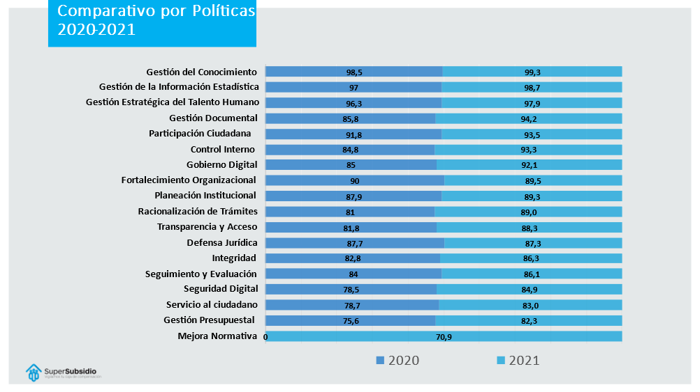Imagen 2: Comparativo por políticas 2020 vs 2021

Fuente: Informe de resultados FURAG – 2021

## 5.3. Resultados del índice de desempeño Institucional 2021

En este resultado se evidencia cómo la evaluación ha venido aumentando en los últimos años y con referencia al año 2020, se aumentaron 7.5 puntos, siendo el puntaje más alto en los últimos 6 años.

Imagen 3:Resultados FURAG 2021

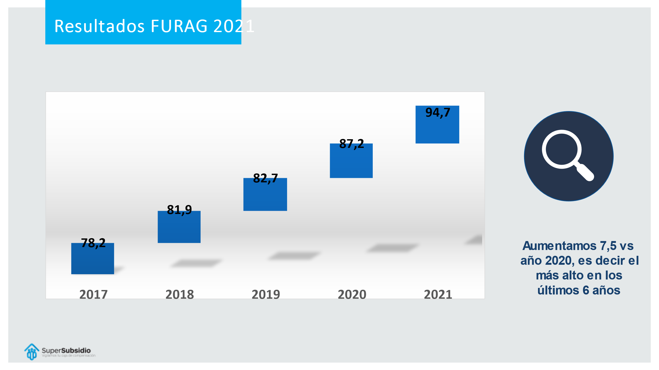

Fuente: Informe de resultados FURAG – 2021

# **6. APLICACIÓN DE LA METODOLOGÍA DE PARTICIPACIÓN CIUDADANA Y CONTROL SOCIAL**

Teniendo presente la metodología para el mejoramiento de sistema de servicio al ciudadano en las entidades públicas. La Superintendencia de Subsidio Familiar adopta las cuatro fases del ciclo de la gestión Pública, incorporando en cada una de las fases el Control Social.

* **Diagnóstico:** Desde el Diagnóstico se identifican las necesidades requeridas por los Usuarios y Partes Interesadas con el fin de dar cumplimiento desde la SSF a las obligaciones y derechos que estos poseen enmarcados en la ley, se establece la priorización de estos por medio de la actualización de la Caracterización de Usuarios y Partes interesadas, que permite a través de las fuentes de información encontradas en la SSF como son la PQRS´, bases de datos o encuestas de satisfacción el poder establecer el análisis del comportamiento que permitirá definir los canales de participación ciudadana, permitiendo que cada uno de ellos empiece a interactuar desde el mismo diagnóstico.
* **Formulación:** La formulación de los Planes de acción, programas y proyectos, son herramientas de acercamiento a los usuarios y partes interesadas para establecer la formulación correspondiente de las decisiones tomadas por la SSF, teniendo presente los comentarios de los espacios de participación como respuesta a las necesidades latentes y mejoramiento continuo de la entidad.
* **Implementación o Ejecución:** Poner en marcha los planes y las estrategias institucionales permitirá alcanzar los objetivos propuestos consignados desde quién, dónde, cuándo y cómo se enrutan las metas en la ejecución, proporcionando e identificando los riesgos de su cumplimiento para dar el direccionamiento adecuado con los mecanismos necesarios en la implementación y ejecución.
* **Seguimiento y evaluación:** Invitación a los Usuarios y Partes Interesadas a realizar el seguimiento pertinente, evaluación y control de la gestión de la SSF, con el fin de emplear mecanismos de información y divulgación para que se mantenga un diálogo permanente, que este orientado a los resultados y realizar el control social necesario sobre estos resultados, para que su alcance tenga el impacto deseado. Por otro lado, establecer los canales de comunicación que le den a la ciudadanía una participación, construcción, que permita mejorar y transformar los diferentes procesos que se llevan a cabo para garantizar la calidad de la entidad en disposición de los usuarios y partes interesadas.

Los escenarios que la Superintendencia del Subsidio Familiar ha establecido para la aplicación de esta metodología son:

* Participación en la construcción de los Planes institucionales de la Superintendencia de Subsidio Familiar.
* Rendición de Cuentas, escenario que también se encuentra apoyado por el Plan de Anticorrupción y de Atención al Ciudadano – PAAC.

# **7. MECANISMOS DE PARTICIPACIÓN CIUDADANA Y CONTROL SOCIAL**

Los mecanismos de participación ciudadana permiten que los ciudadanos, usuarios y partes interesadas puedan acudir a la Superintendencia de Subsidio Familiar y se pueda brindar las condiciones legales establecidas, que garanticen la atención de los trámites y servicios y la satisfacción oportuna de quienes dan uso de estos.

Los mecanismos legales de participación ciudadana son los siguientes:

Imagen 4: Mecanismos legales de participación ciudadana.

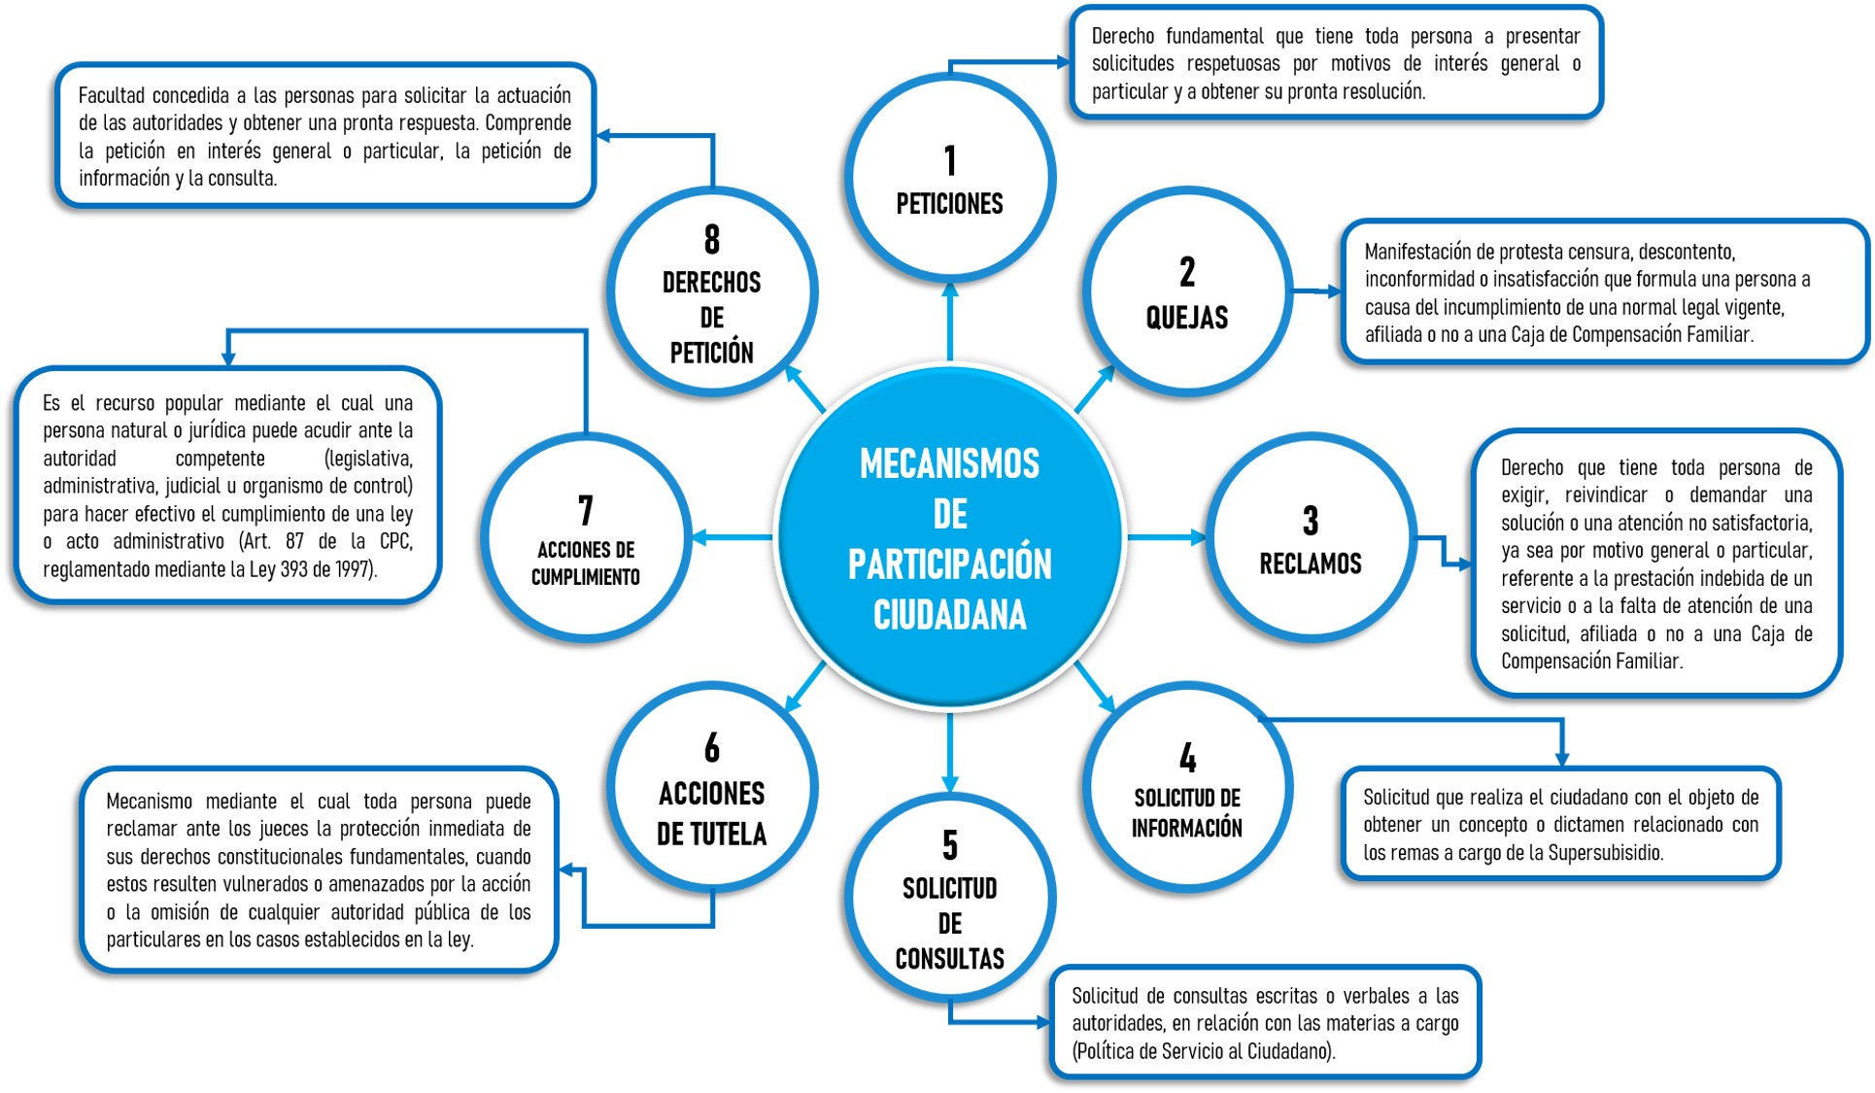

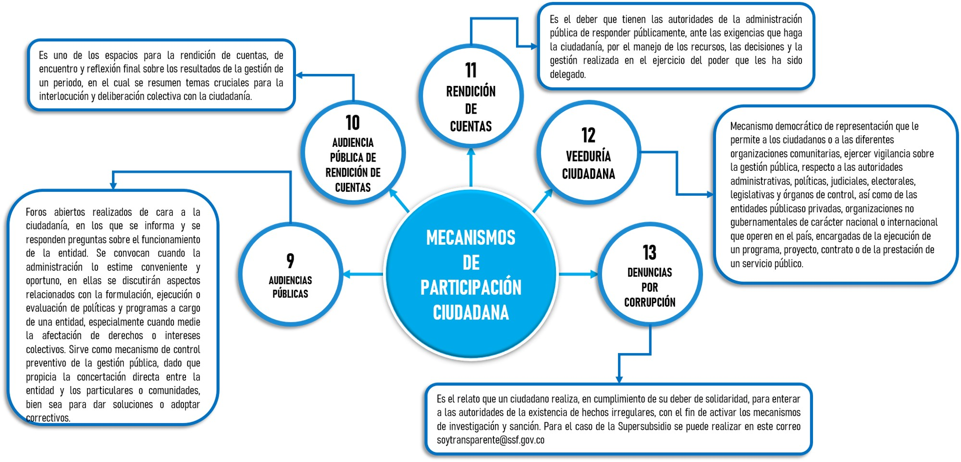

Fuente: Creación OAP.

# **8. DEBERES DE LA SUPERINTENDENCIA DEL SUBSIDIO FAMILIAR PARA GARANTIZAR EL PROCESO DE PARTICIPACIÓN CIUDADANA**

* Propiciar espacios para hacer efectivo el derecho constitucional a la participación, así como garantizar la inclusión de todos los grupos de interés para la Participación Ciudadana.
* Asignación de los recursos necesarios para establecer las condiciones técnicas, de logística para cumplir los objetivos de la participación Ciudadana.
* Realizar la adecuada divulgación de los canales de información de la Superintendencia de Subsidio Familiar sobre los espacios establecidos de la Participación ciudadanía, así como su alcance y generalidades.
* Establecer un compromiso en el cumplimiento de los objetivos de la participación ciudadana y establecer como prioridad el interés común sobre intereses particulares.
* Socializar los resultados que se establecen en la participación ciudadana y el uso que se desarrolle en la toma de decisiones de la Superintendencia de Subsidio Familiar.
* Tramitar debidamente las peticiones que lleguen en diferentes medios presenciales o electrónicos en la SSF, de acuerdo con el derecho a presentar peticiones y obtener información y orientación.
* Adoptar los medios tecnológicos para tramitar y resolver las peticiones y poder contar el uso de otros medios para quienes no tengan o dominen la tecnología.
* Establecer los espacios idóneos para consulta de expedientes y documentos y tener la atención ordenada y cómoda para el público.

# **9. CONTROL SOCIAL**

El control social da apertura al diálogo permanente con la entidad desde la planeación, ejecución, evaluación de la gestión de los recursos públicos a disposición de los ciudadanos, este diálogo es fundamental para involucrar la democracia en las actividades del día a día de la entidad, para la construcción, entre todos, de un mejor país con conciencia por medio de espacios que permita trabajar en el cumplimiento de la políticas públicas y de las decisiones que la Superintendencia del Subsidio Familiar establezca.

En la ley 850 del 2003 por el cual se reglamenta las Veedurías Ciudadana, entendemos el concepto de las veeduría ciudadanas, siendo: “Veeduría Ciudadana es el mecanismo democrático de representación que le permite a los ciudadanos o a las diferentes organizaciones comunitarias, ejercer vigilancia sobre la gestión pública, respecto a las autoridades, administrativas, políticas, judiciales, electorales, legislativas y órganos de control, así como de las entidades públicas o privadas, organizaciones no gubernamentales de carácter nacional o internacional que operen en el país, encargadas de la ejecución de un programa, proyecto, contrato o de la prestación de un servicio público.” Estas se establecen como representantes de la comunidad para ejercer el control social.

En la Ley 1757 del 2015 “Por la cual se dictan disposiciones en materia de promoción y protección del derecho a la participación democrática”, en su artículo 064 se encuentran los objetivos del Control Social de la gestión pública y su resultado:

*a) Fortalecer la cultura de lo público en el ciudadano.*

*b) Contribuir a mejorar la gestión pública desde el punto de vista de su eficiencia, su eficacia y su transparencia.*

*c) Prevenir los riesgos y los hechos de corrupción en la gestión pública, en particular los relacionados con el manejo de los recursos públicos.*

*d) Fortalecer la participación ciudadana para que esta contribuya a que las autoridades hagan un manejo transparente y eficiente de los asuntos públicos.*

*e) Apoyar y complementar la labor de los organismos de control en la realización de sus funciones legales y constitucionales.*

*f) Propender por el cumplimiento de los principios constitucionales que rigen la función pública.*

*g) Promover el liderazgo y la participación con miras a democratizar la gestión pública.*

*h) Poner en evidencia las fallas en la gestión pública por parte de agentes estatales y no estatales, y formular propuestas para mejorarla.*

*i) Contribuir a la garantía y al restablecimiento de los derechos sociales, económicos y culturales.*

# **10. RESPONSABLES [3]**

La determinación de los responsables de la implementación de las políticas se establece con base en el Decreto 2595 de 2012 “Por el cual se modifica la estructura de la Superintendencia del Subsidio Familiar y se determinan las funciones de sus dependencias”. La relación con estas políticas será así:

* DESPACHO DEL SUPERINTENDENTE, por cuanto es encargado de Dirigir y adoptar la acción administrativa de la Superintendencia y el cumplimiento de las funciones que a ésta corresponde.
* OFICINA ASESORA DE PLANEACIÓN, desde un papel de asesoría en la formulación, monitoreo y seguimiento de políticas de planeación, planes, programas institucionales y proyectos de inversión, para que sea explícita la participación de la ciudadanía en cada una de las acciones desarrolladas en la SSF.
* OFICINA DE LAS TECNOLOGIAS DE LA INFORMACIÓN Y COMUNICACIÓN, desde el desarrollo y apoyo técnico a todas las delegadas y oficinas de la SSF para que, haciendo uso de las tecnologías de la información y las comunicaciones puedan brindar unos servicios y trámites oportunos, innovadores y de fácil acceso a toda la ciudadanía.
* OFICINA DE CONTROL INTERNO, desde su rol, fomentará en la entidad la formación de una cultura de control basada en la autorregulación y las relaciones de confianza entre la SSF y la ciudadanía, contribuyendo al mejoramiento y cumplimiento de la misión institucional para que todas las áreas fomenten la generación de valor público.
* GRUPO DE GESTIÓN DOCUMENTAL, estableciendo los lineamientos y directrices para la gestión documental, protege el acceso a la información pública y el uso adecuado de la misma.
* OFICINA DE PROTECCIÓN AL USUARIO, desde una labor articuladora y promotora de los derechos y deberes de todos los actores del Sistema del Subsidio Familiar, fortalece los procesos y procedimientos que deben cumplir las áreas de la entidad, así como sus vigiladas; mejorando el relacionamiento de la SSF-Ciudadano para la generación de valor público.

Adicional a ello, la Oficina de Protección al Usuario, es la encargada de gestionar y liderar el COMITÉ TÉCNICO DE ATENCIÓN E INTERACCIÓN CON EL CIUDADANO, desde el cual se coordina integralmente la atención con el afiliado, según lo establecido en la Resolución No 0235 de 2020.

* SUPERINTENDENCIAS DELEGADAS, deben generar mecanismos de acceso efectivo a la ciudadanía en todo el ciclo de PHVA (planear, hacer, verificar y actuar) del cual son responsables en el marco de sus funciones legales, es decir, debe evidenciarse que la ciudadanía este vinculada e informada en cada una de las acciones de IVC que adelanten, garantizando el cumplimiento de estas políticas de manera permanente.
* GRUPO DE CONTROL DISCIPLINARIO INTERNO. Desde la disponibilidad de canales efectivos para la recepción y debido tramite de las denuncias ciudadanas contra servidores y funcionarios retirados de la SSF, garantizando el derecho al debido proceso y la obligación de entrega de información pública oportuna.
* OFICINA ASESORA JURÍDICA: desde su labor al fijar la posición jurídica de la entidad, vela porque los derechos de la ciudadanía y los grupos de valor se garanticen en relación con las actuaciones y funciones de la SSF, respetando el debido proceso.

Conforme a lo establecido en el artículo 123 Constitucional que establece que los servidores públicos *“están al servicio del Estado y de la comunidad y ejercerán sus funciones en la forma prevista por la Constitución, la ley y el reglamento*”. Se establece que, son responsables de la debida aplicación de estas políticas:

* Todas las dependencias de la Superintendencia de Subsidio Familiar que generen obtengan y adquieran, divulguen o controlen información pública, o tengan trámites y servicios bajo su responsabilidad.
* Todos los funcionarios y contratistas que se encuentren vinculados a la Superintendencia de Subsidio Familiar y que tengan en su poder información pública o servicios y trámites a cargo.

En concordancia con lo anterior, y lo contemplado en el artículo 17 de la Ley 2052 de 2020 el artículo 9 del Decreto 2595 de 2012, así como la implementación del MIPG, se establece que la Oficina de Relacionamiento con el Ciudadano, es la encargada al interior de la entidad de la implementación de las políticas que incidan en la relación Estado-Ciudadano, función que se hace posible a través de la articulación de todas las áreas de la SSF.

# **11. TÉRMINOS Y DEFINICIONES**

**Accesibilidad:** De fácil acceso, comprensión y entendimiento (www.rae.es)

**Canal de Servicio:** Modalidad definida específicamente a través de la cual la ciudadanía interactúa con la Administración de la Entidad, con el propósito de cumplir de manera voluntaria con sus obligaciones, obtener información, orientación o asistencia relacionada con los trámites y servicios de las entidades u organismos que prestan servicio público.

**Ciudadano:** Persona natural o jurídica (pública y privada) que interactúa con las entidades de la Administración Pública con el fin de ejercer sus derechos y cumplir con obligaciones a través de; (i) la solicitud de acción, trámite, información, orientación o asistencia relacionada con la responsabilidad del Estado; y, (ii) el establecimiento de las condiciones de satisfacción en la provisión de dichos servicios.

**Control estratégico:** Se debe facilitar la participación ciudadana en el control a la toma de decisiones, a la implementación de programas, ejecución de contratos y manejo de recursos, independientemente de otros niveles de participación (información, planeación, ejecución).

**Control Social:** Es el derecho y deber que tiene todo ciudadano para prevenir, racionalizar, proponer, acompañar, sancionar, vigilar y controlar la gestión pública de la Entidades del Estado.

**Corrupción:** Uso del poder para desviar la gestión de lo público hacia el beneficio privado. - Ver documento CONPES 167 de 2013.

**Datos abiertos:** Son todos aquellos datos primarios o sin procesar, que se encuentran en formatos estándar e interoperables que facilitan su acceso y reutilización, los cuales están bajo custodia de las entidades públicas o privadas y que son puestos a disposición de cualquier ciudadano, de forma libre y sin restricciones, con el fin de que puedan ser reutilizados y crear servicios derivados de los mismos.

**Grupos de Interés:** Individuos u organismos específicos que tienen un interés especial en la gestión y los resultados de las organizaciones públicas. Comprende, entre otros, instancias o espacios de participación ciudadana formales o informales.[4]

**Índice de Transparencia de las Entidades Públicas**: Es una herramienta de control social que ha desarrollado la Corporación Transparencia por Colombia desde el año 2002 con el objetivo de monitorear y evaluar los niveles de riesgos de corrupción en las entidades públicas del orden nacional, departamental y municipal. Así, por medio de estas labores se espera contribuir al fortalecimiento de la institucionalidad estatal desde la agenda de la lucha contra la corrupción.[5]

**Información:** Conjunto organizado de datos contenido en cualquier documento generado, adquirido, transformado o controlado por las entidades públicas y demás sujetos obligados de la Ley 1712 de 2014. Se informa para compartir y transmitir datos, con el fin de que la ciudadanía reciba, procese, comprenda, analice, evalúe, reaccione y formule sus propuestas (artículo 6 de la Ley 1712 de 2014).

**Información pública:** Es toda información que una entidad que maneja recursos públicos obtenga, adquiera o controle.[6]

**Ejecución:** En este nivel se busca que la entidad desarrolle acciones con intervención de los beneficiarios.

**Medio de Interacción Ciudadana:** Espacio físico, virtual o telefónico dispuesto por la Administración para facilitar a la ciudadanía la realización de sus trámites y solicitud de sus requerimientos ante las Entidades distritales, nacionales, públicas y privadas que ejerzan funciones públicas. Para el canal presencial, también se denominan Puntos de Contacto, Puntos de Atención o Centros de Servicios.

**Plan Anticorrupción:** Es un instrumento de tipo preventivo para el control de la corrupción, que debe ser diseñado por las entidades públicas pertenecientes a todos los niveles de gobierno. Estos documentos se estructuran sobre cinco componentes: Gestión de Riesgos de Corrupción, Racionalización de Trámites, Rendición de Cuentas, Mecanismos para mejorar la Atención al Ciudadano y Transparencia y Acceso a la Información Pública. (Secretaría de Transparencia de la Presidencia de la República).

**Plan de acción anual:** Es la programación anual de las actividades, proyectos y recursos que va a desarrollar en la vigencia cada dependencia de la entidad y articulado con el Plan Estratégico Sectorial e Institucional.

**Planeación participativa**: Proceso de discusión, negociación y concertación en el que se analizan y deciden conjuntamente con los ciudadanos problemas a atender, acciones a emprender, prioridades, maneras de ejecutar los programas y la definición de políticas públicas.[7]

**Participación ciudadana en la gestión pública:** Asesorando y promoviendo herramientas para la inclusión de la ciudadanía en los procesos de la gestión pública y efectuando el seguimiento y evaluación a la gestión pública de las entidades a través del Formulario Único Reporte de Avances de la Gestión-FURAG.

**Rendición de cuentas:** Es la obligación y una buena práctica de gestión de un actor de informar y explicar sus acciones a otros, que igualmente tienen el derecho de exigirla, en términos políticos y basados en la organización del Estado. El proceso de Rendición de Cuentas se realiza a través de un conjunto de estructuras, prácticas y resultados que permiten a los servidores públicos interactuar con otras instituciones estatales, organismos internacionales, la sociedad civil y los ciudadanos en general.[8]

**Transparencia activa:** Obligación de publicar proactivamente información sin que medie petición alguna, a través de los medios oficiales (sitios web, carteleras, gacetas, etc.) atendiendo los principios de máxima publicidad, buena fe, transparencia, eficacia, facilitación, no discriminación, gratuidad, celeridad, calidad de la información y divulgación proactiva de la información.[9]

Los órganos de la administración pública deben poner a disposición permanente de la ciudadanía la información relevante de manera actualizada y detallada. Los sujetos obligados deben divulgar de forma proactiva en las páginas web, carteleras y cualquier otro medio para que todo ciudadano pueda acceder a la información pública.

La Ley 1712 de 2014 establece la información mínima relacionada con cada entidad que se debe hacer pública.

**Transparencia pasiva:** Se refiere al derecho ciudadano de acceder a la información pública a través de las solicitudes de acceso a información que se pueden hacer ante los sujetos obligados, quienes deben responder en los plazos de norma establecidos en la ley 1755 de 2015.

1. *https://comunidades.cepal.org/ilpes/es/grupos/discusion/participacion-ciudadana-en-la-gestion-publica*
2. *CLAD: Carta Iberoamericana de la Participación Ciudadana en la gestión* 
3. Guía de participación ciudadana, Superintendencia del Subsidio Familiar 2022
4. *“Guía metodológica para la caracterización de ciudadanos, usuarios o grupos de interés, del DNP, 2014*
5. *Guía Metodológica del Índice de transparencia Nacional – ITN 2015-2016*
6. *Glosario del Modelo Integrado de Planeación y Gestión. Versión 03. Agosto de 2018.*
7. *https://www.funcionpublica.gov.co/participacion-ciudadana*
8. *Manual único de Rendición de cuentas de la Secretaria de Transparencia de la Presidencia de la República*
9. *Glosario del Modelo Integrado de Planeación y Gestión. Versión 03. agosto de 2018*